УДК 621.314.53 … 621.43.001.6
Основные статические характеристики стенда энергосберегающей системы

© 2013 г. Чикунов Ю.М.

В статье рассмотрены основные эксплуатационные характеристики обкаточно-тормозного стенда энергосберегающей системы.

Ключевые слова: энергосберегающий обкаточно-тормозной стенд; обкаточно-тормознаяи регулировочная характеристики.

Энергосбережение в связи с постоянным ростом цен на электроэнергию становится одной из приоритетных задач в деле снижения текущих затрат любого современного производства. Поэтому в настоящее время моторостроительные заводы и специализированные ремонтные предприятия оснащают свои испытательные станции обкаточно-тормозными стендами (ОТС), обеспечивающими рекуперацию электроэнергии. С помощью данных стендов осуществляется утилизация энергии, высвобождаемая при обкатке и испытании двигателей внутреннего сгорания (ДВС), путём преобразования её из механической в электрическую и генерирования в промышленную сеть. Кроме того, указанные выше предприятия проводят научно-исследовательские и опытно-конструкторские работы с целью повышения технико-экономических показателей рассматриваемых ОТС.
На заводе «Дагдизель» (г. Каспийск, Республика Дагестан) была разработана энергосберегающая система стендов, состоящая из группы тормозных устройств и группового преобразователя [1, 2, 3]. Очевидно, что напрашивается вопрос о том, возможно ли на данном электротехническом устройстве проводить типовые испытания. Чтобы на него ответить, рассмотрим основные характеристики системы ОТС.
Эксплуатационные свойства стенда с рекуперацией электроэнергии определяются по рабочим характеристикам. К ним относятся обкаточно-тормознаяи регулировочная характеристики.
Обкаточно-тормозная характеристика представляет собой зависимость момента прокручивания, тормозного момента, электромагнитной и полезной мощности машины постоянного тока от частоты вращения коленчатого вала испытываемого двигателя внутреннего сгорания (ДВС).
В качестве тормозного устройства в энергосберегающей системе используется двигатель постоянного тока (ДПТ). В паспортных данных указывается полезная (на валу) номинальная мощность, развиваемая двигателем и его КПД. Чтобы электродвигатель развил указанную мощность, необходимо к нему подвести электрическую мощность, равную
Р_{эл}= Р_{дпт}/ η , (1)

где η - КПД ДПТ.
Для развития такой мощности в генераторном режиме к ДПТ требуется подвести механическую мощность величиной

Р_{мех}= Р_{эл} /η . (2)

Выразим из (2) Р_{эл} и приравняем с (1)

Р_{мех}∙η = Р_{дпт}/ η . (3)

Тогда при условии, что Р_{мех}= Р_{двс} уравнение примет вид

Р_{дпт}= Р_{двс}∙η², (4)

где Р_{двс} - максимальная мощность, развиваемая ДВС во время
приемо-сдаточных испытаний.
Зная, что Р= М∙Ω , определим, как относится момент прокручивания к тормозному моменту
М_{пр}∙ Ω = М_{т}∙Ω ∙η²
М_{пр} = М_{т}∙ η² (5)
Обкаточно-тормозная характеристика снимается при постоянстве напряжения сети U_{c} сиcтемы ОТС и неизменном сопротивлении якорной цепи R. Описывается она следующими уравнениями
U_{c}M_{эм}∙R
Ω = _________________ , (6)
k∙Ф - k²∙Ф²
Ω = Р / М . (7)
Для построения характеристики при Ф=Ф_{н} достаточно знать три точки, соответствующие номинальному значению момента прокручивания М_{пр.ном} при номинальной угловой скорости Ω_{ном} ; угловой скорости идеального холостого хода М = 0
U_{c}
Ω = Ω₀ = ________ ; (8)
k∙Ф
номинальному значению тормозного момента М_{т.ном} при угловой скорости

U_{c}M_{эм}∙R
Ω = Ω* = _________________ . (9)
k∙Ф + k²∙Ф²
Эти точки соединяют две прямые линии, изображенные на рис.1. Необходимо отметить, что наклон этих прямых разный, так как
Ω₀ - Ω_{н} = Ω* - Ω₀, (10)
а
М_{т} = М_{эм} + М_{потерь} , (11)
М_{пр} = М_{эм} - М_{потерь}. (12)
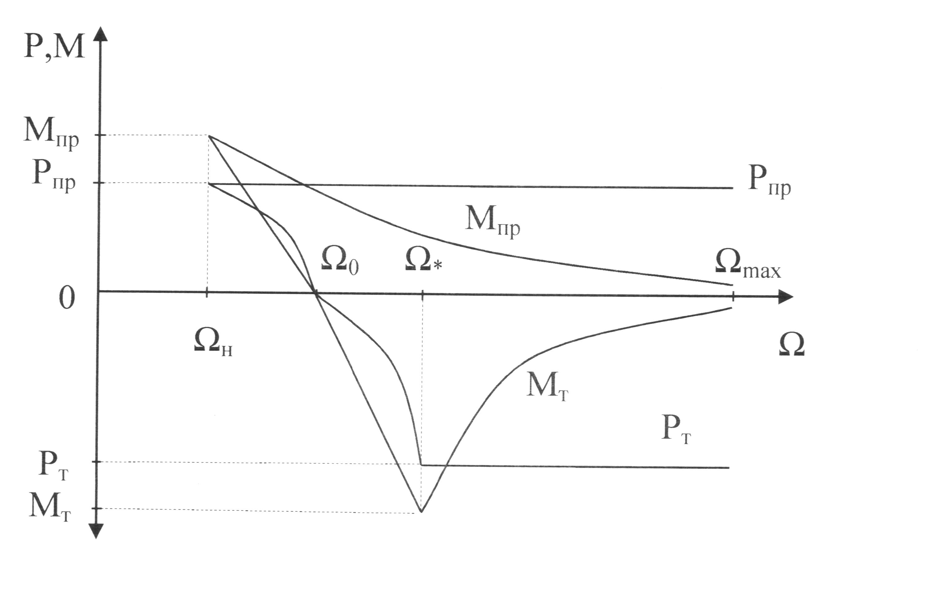

Рис.1. Обкаточно-тормозная характеристика стенда
Регулирование угловой скорости во время холодной обкатки осуществляется изменением магнитного потока Ф. Момент прокручивания тормозного устройства с увеличением угловой скорости уменьшается по закону гиперболы. Зависимость допустимого момента М_{пр} от угловой скорости описывается уравнением
М_{пр.доп} = М_{пр.ном}∙Ω_{н}/ Ω . (13)
Полезная мощность, развиваемая на валу ДПТ во время холодной обкатки при изменении угловой скорости от Ω_{ном} до Ω₀ , определяется формулой
Ω₀ ∙ Ω - Ω²
Р_{пр}= М_{пр.ном}∙______________ (14)
Ω₀ - Ω_{н}
и описывается кривой, представленной на рис.1. Тормозная мощность на участке скоростей от Ω₀ до Ω* равна

Ω² - Ω₀. Ω
Р_{т}= М_{т.ном}∙_______________ (15)
Ω*- Ω₀
и также имеет форму кривой.
На рис.2 представлены регулировочные характеристики тормозного устройства холодной (кривая - 1) и горячей обкатки (кривая - 2) при номинальном токе якоря
Ω = (Р_{эм}±Р_{потерь})/(k_{э}∙I_{я}∙I_{в}). (16)
Плавность регулирования в пределах заданного диапазона обеспечивается
плавностью регулировки напряжения, подводимого к обмотке возбуждения.

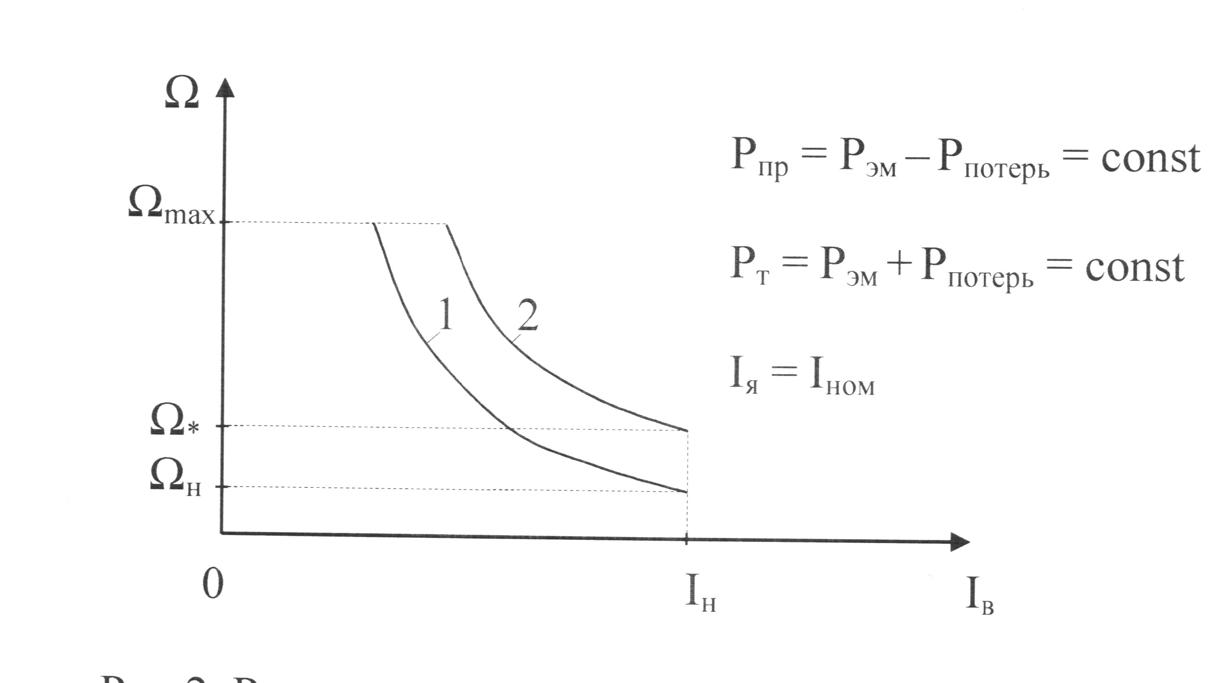

Рис.2. Регулировочная характеристика стенда
Обычно регулируемые двигатели имеют диапазон регулирования от 2:1 до 5:1 , в ряде случаев до (8...10):1.
Диапазон регулирования ограничивается различными факторами. Главным из них является ухудшение условий коммутации с возрастанием угловой скорости, поскольку реактивная ЭДС Е_{р}, вызывающая искрение на коллекторе, пропорциональна току I_{я} и угловой скорости Ω,то есть

Е_{р}= С_{эм}∙I_{я} ∙Ω . (17)

Кроме того, при больших угловых скоростях требуется повышать механическую прочность якоря.
Таким образом, регулирование угловой скорости и изменение тормозного момента, применяемым в системе ОТС осуществляется наиболее простым и экономичным способом, так как мощность, потребляемаяобмоткой возбуждения ДПТ, составляет примерно 2...2,5% мощностидвигателя.
Простота управления и возможность автоматизации делает стенд удобным в эксплуатации. Анализ рассмотренных характеристик показывает, что тормозное устройство энергосберегающей системы удовлетворяет типовым испытаниям ДВС.

литература
- Чикунов Ю.М. Устройство и принцип действия системы обкаточно-тормозных стендов. Отраслевой научно-производственный журнал «Автотранспортное предприятие», июнь, 2011г., с.46-47.
- Патент Российской Федерации №2044294. Стенд для испытания двигателя
внутреннего сгорания. Чикунов Ю.М. 1994 г.
- Патент Российской Федерации №2039348. Стенд для испытаний
двигателей внутреннего сгорания .Чикунов Ю.М. 1994 г.

Basic static characteristics of stand of the energy-saving system

Chikunov Y. M.

In article the main operational characteristics of the brake stand of energy saving system are considered.

Key words: energy-saving brake stand; brake and regulation characteristics.

Чикунов Юрий Михайлович, кандидат технических наук
368300 Республика Дагестан, г.Каспийск, ул.Хизроева дом 35 кв 30
Тел. +7 904 094 23 25
Chikunov_yuriy@mail.ru
Возможна смена места жительства
309905 Белгородская область, Красногвардейский район,
село Никитовка, улица Добровольского 39
Поступила в редакцию 11.06.2012

